**GUIA DE APRENDIZAJE UNIDAD 3 N° DE GUÍA: 18**

ASIGNATURA: Música NOMBRE ESTUDIANTE: ___________________________________

CURSO: 3° Básico LETRA: ______ FECHA: ______ Material audiovisual: ppt 18

Objetivo: Unidad 3 nivel 1: OA4 Cantar y participar de juegos rítmicos asociados con festividades de Chile (al unísono y cánones simples, entre otros) .

**Inicio:** Para comenzar vamos a recordar que hay distintas fiestas de celebración en Chile de las zonas norte, centro y sur.

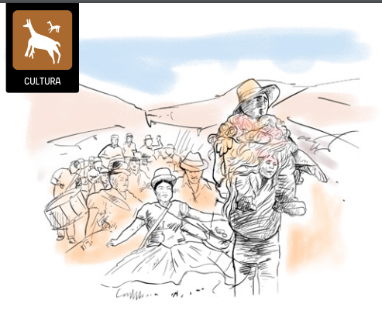

Gran parte de las fiestas están asociadas a ciclos naturales y productivos, mientras que otras combinan los festejos indígenas con la tradición cristiana española, impuesta desde los tiempos de la Conquista. sorprendente la cantidad de fiestas y celebraciones que podemos encontrar a lo largo de nuestro territorio. De carácter religioso, campesino o popular, mezclan bailes, música, cantos populares y ritualidades de diverso origen.

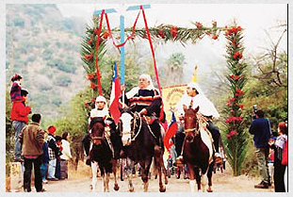

**Desarrollo** : A continuación lee y canta rítmicamente la canción “Corre el anillo”

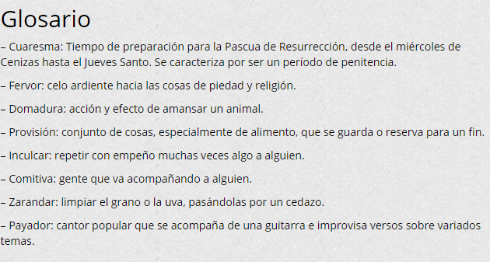

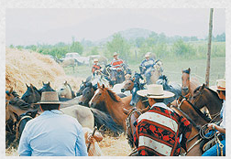

**Cierre** : Muy bien a continuación responde las siguientes preguntas relacionadas con lo aprendido.

|  |  |
| --- | --- |
| **Pregunta** | **Respuesta** |
| 1. ¿Por qué se realizan festividades en Chile? |  |
| 2. ¿Qué celebran, estas festividades y cuál es su carácter? |  |
| 3. ¿Qué hacen los payadores? |  |